Proyecto Documento de Identidad de Mascotas

Ignacio Del Valle  ignaciodelvalle2014@gmail.com | Camila Mariño  cammarino15@gmail.com
Medina Solano Christian  chrismedina13@hotmail.com | Rodriguez Giselle  giselleariadna@gmail.com
Leto Franco
letoefranco@gmail.com

Resumen

En la Ciudad de Buenos Aires, de un total aproximado de 770.000 animales, se reportan actualmente entre 20.000 y 30.000 fallecimientos de mascotas al año. DIM surge de la falta de centralización de información para el control de las mascotas. Entre las necesidades más urgentes se destacan: la falta de control sobre la disposición de animales, los controles de vacunación, seguimiento de enfermedades crónicas, reporte de zoonosis, gestión de denuncias de maltrato animal y estadísticas generales que permitan a las autoridades competentes tomar decisiones con sustento en datos históricos y de tiempo real. El texto consiste en el análisis, la modelización e implementación de un aplicativo móvil y sistema de administración web para resolver la problemática de tenencia responsable y sanidad de mascotas.

Palabras clave: Sanidad, vacunación, zoonosis, raza peligrosa, perros, gatos, animales, mascotas, libreta de vacunación, disposición, cremación, sepelio, maltrato animal, campañas, esterilización.

Introduccion

El Proyecto de Documento de Identidad de Mascotas (de ahora en más DIM) es una propuesta de proyecto final para la carrera de Ingeniería en Sistemas de Información de la factura UTN regional Buenos Aires, que busca promover la tenencia y convivencia responsable, y brindar un marco para que los dueños, veterinarios y la administración pública puedan acceder a las herramientas básicas para el cuidado de las mascotas.

DIM propone una rápida implementación del sistema, haciendo hincapié en el seguimiento de zoonosis y métodos de disposición de las mascotas, que es una emergencia que amenaza a la Ciudad de Buenos Aires (de ahora en más Ciudad) desde hace años y que se materializó recientemente con la transmisión del SARS-CoV-2. Esto ha demostrado que, colectivamente, el mundo está mal preparado para combatir enfermedades de esta índole, y que debemos hacer una inversión en nuestro futuro si queremos garantizar que una pandemia de esta magnitud y gravedad no vuelva a ocurrir.

Entonces, DIM es un compromiso ciudadano para llevar un control útil, eficiente y confiable de los animales con los que convivimos, que comienza por analizar nuestra situación actual y proponer una solución.

Relevamiento de datos

Se analizó en profundidad un informe de la Dirección General de Estadísticas y Censos, del Ministerio de Hacienda con el objetivo de conocer en qué medida los hogares de la Ciudad respetan y cumplen con los requerimientos de sanidad y atención de sus mascotas. En este informe se definen y caracterizan, en primer lugar, las distintas dimensiones asociadas al cuidado de las mascotas. En segundo lugar, se describen sucintamente las características de la Encuesta Anual de Hogares[1] (de ahora en más EAH) y del módulo sobre “Tenencia responsable y sanidad de perros y gatos”. En tercer lugar, se presentan los resultados más significativos de su aplicación, analizando por separado el perfil demográfico de las mascotas de la Ciudad, aspectos relacionados con su salud y cuidado y, por último, con el cuidado de un animal comunitario, dentro del apartado denominado “Conciencia ciudadana”.

Cabe destacar que el programa Mascotas de la Ciudad[2] brinda atención veterinaria gratuita. Sin embargo, no existe actualmente una herramienta digital que centralice los diferentes aspectos que el programa promueve.

La información relevada en el informe es necesaria para orientar la gestión y aportar al diseño de DIM ya que posibilita:
- Conocer la composición demográfica de la población y sus formas de convivencia.
- Establecer una línea base para medir el rendimiento y alcance del aplicativo.

A continuación, se muestran los resultados relevados para el total de la Ciudad y, en los casos en que el coeficiente de variación resultó admisible, también se muestran por comuna o, en la mayoría de los casos, por zona.
- Perfil demográfico de perros y gatos

La estimación para el total de hogares de la Ciudad de Buenos Aires resultó en 475.000 perros y 295.000 gatos, aproximadamente. Estas cifras representan 16 perros cada 100 personas y 10 gatos cada 100 personas.
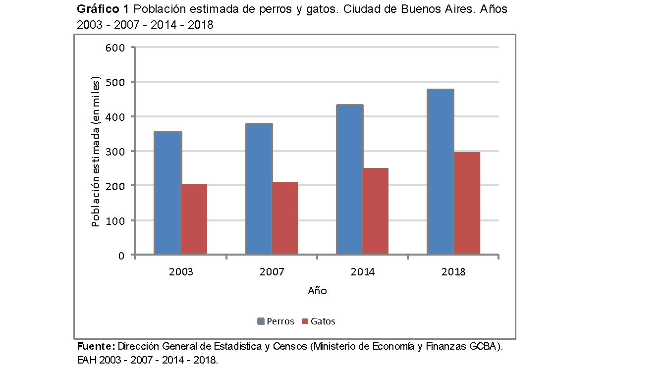
  - Atención de la salud - Castración
Los perros castrados componen el 42% de la población canina de los hogares de la Ciudad.
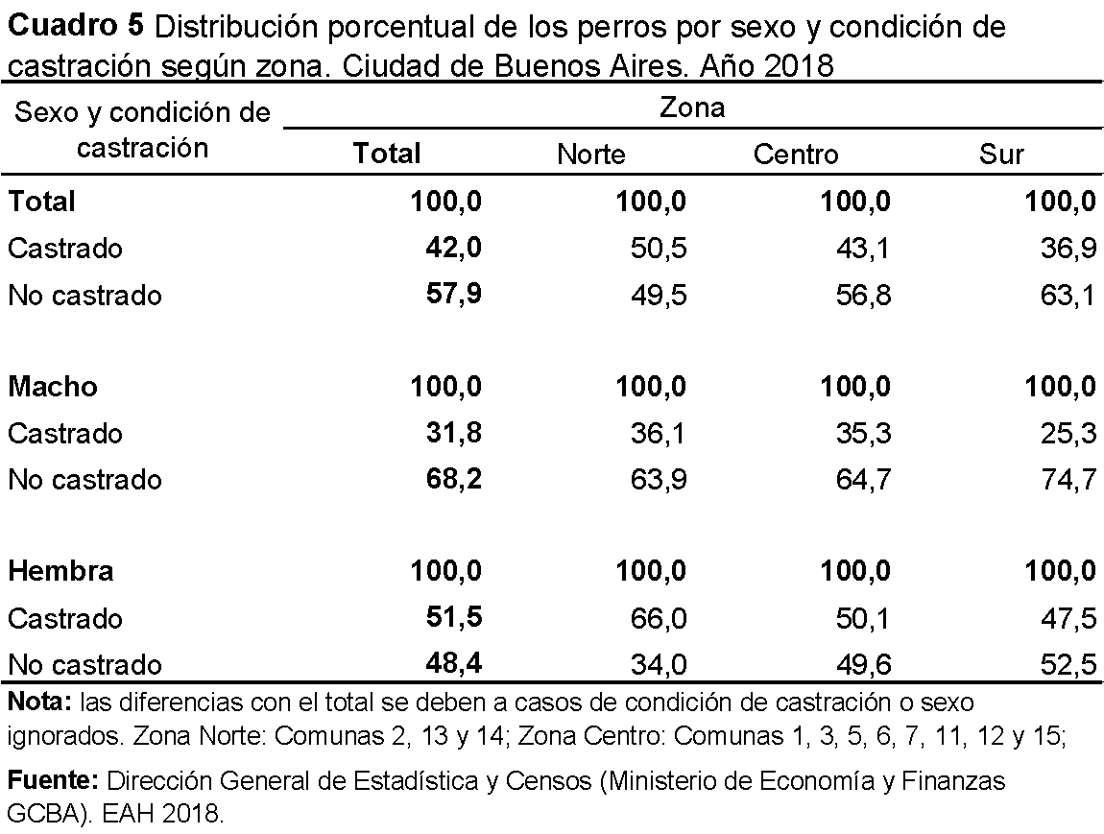
A diferencia de lo que sucede con los perros, la gran mayoría de la población felina de los hogares de la Ciudad está castrada.
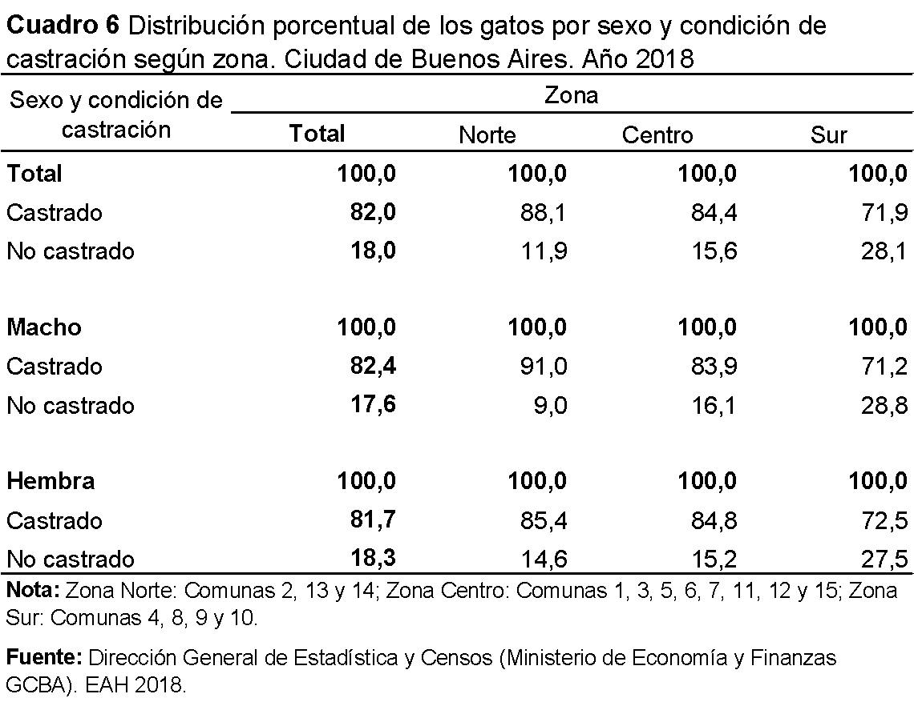
  - Atención de la salud - Vacunación
El porcentaje de perros que no recibió ningún tipo de vacuna en los últimos 12 meses es relativamente pequeño (15,3%).
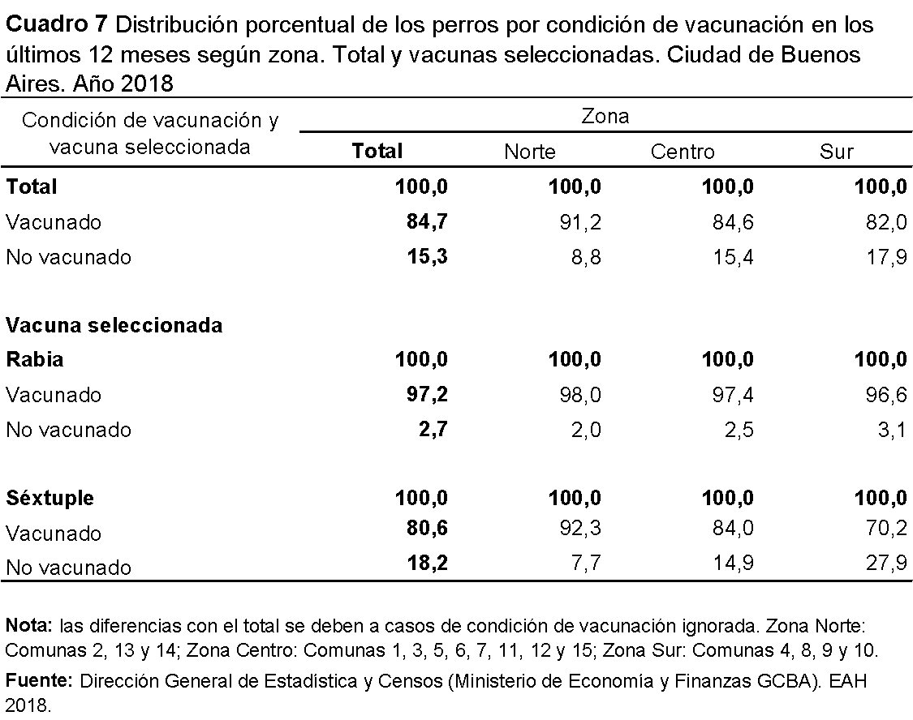
Sin embargo, en cuanto a los gatos vacunados, se observa que 6 cada 100 gatos no recibieron la antirrábica en los últimos 12 meses, y 15 cada 100 no cuentan con la triple felina.
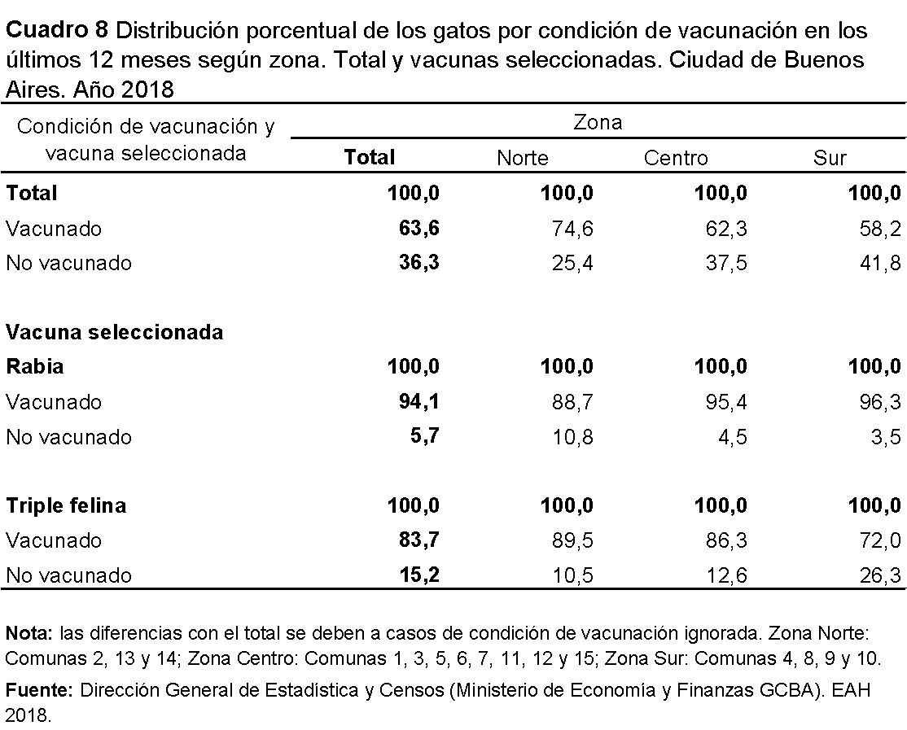
  - Atención de la salud - Atención veterinaria
En lo que respecta a la atención veterinaria según zona, el porcentaje más alto de perros que no fueron atendidos en el último año se encuentra en la Zona Sur, con el 22,7%. En las Zonas Centro y Norte los valores descienden a 15,5% y a 9,7%, respectivamente.
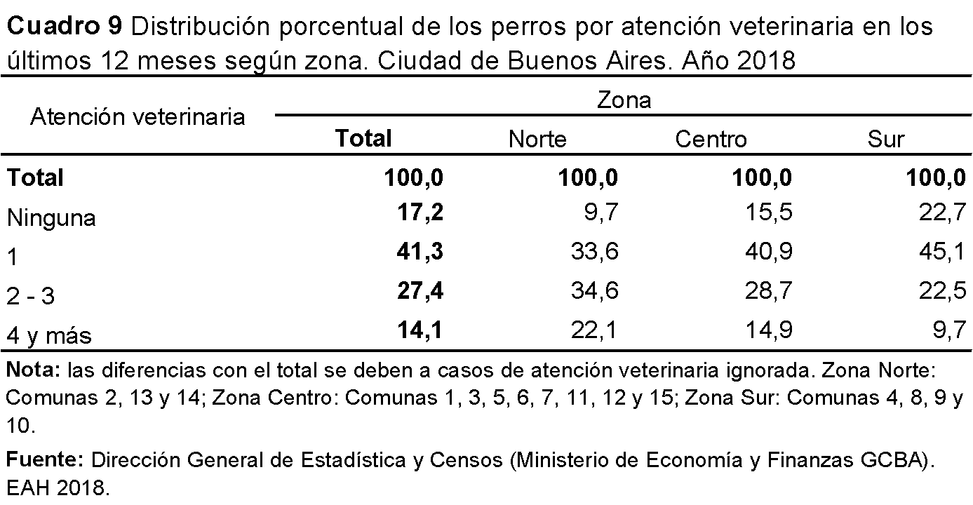
La atención veterinaria de gatos en los 12 meses previos a la encuesta, muestra que el 68,4% tuvo al menos 1 atención veterinaria
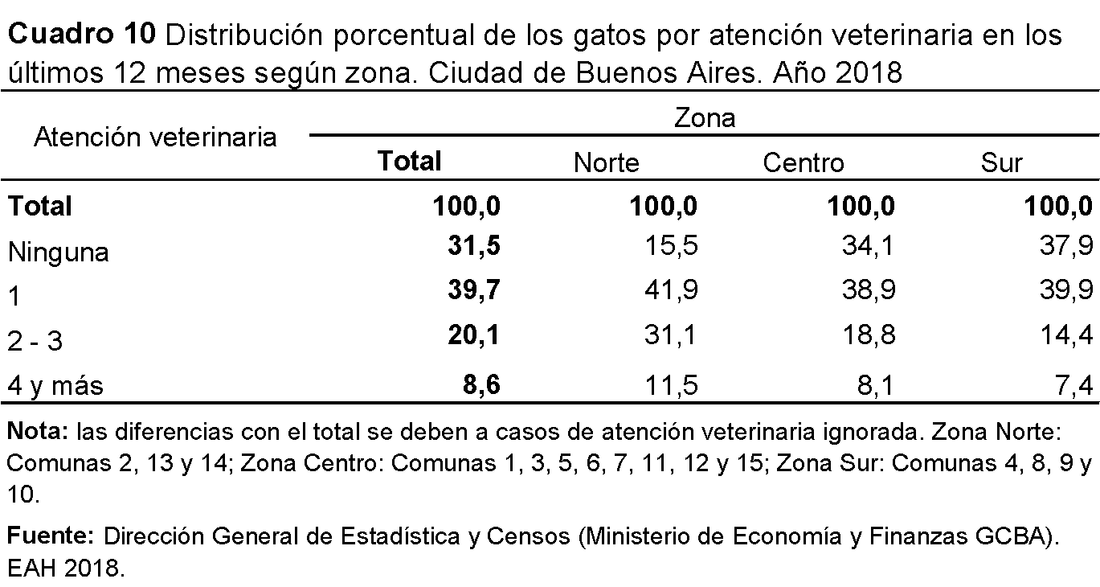
  - Conciencia ciudadana
Cuando se preguntó a los hogares encuestados si sus integrantes colaboran con el cuidado de un animal de la calle, cerca del 89% contestó que no.
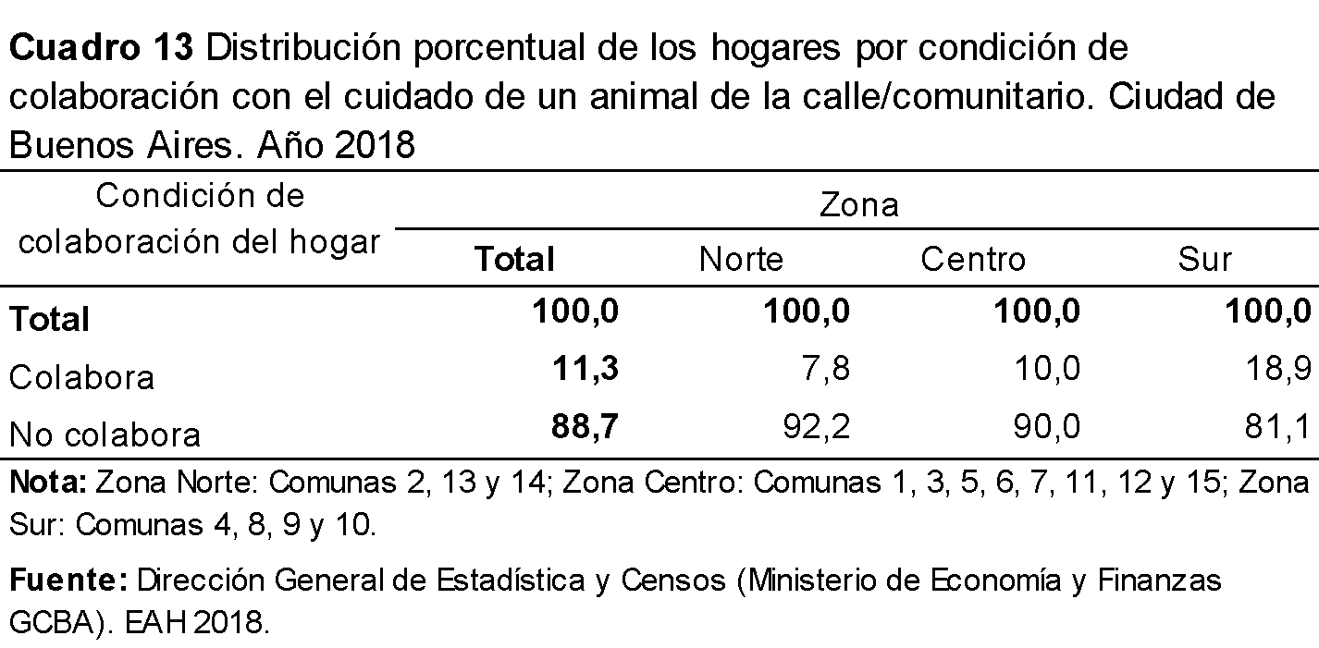
Al indagar acerca de los medios por los que los hogares recibieron información sobre mascotas por parte del Gobierno de la Ciudad, los encuestados mencionaron, principalmente, a las redes sociales y a la cartelera en la vía pública. El auge más importante lo comprenden las redes sociales en la medida que, además de continuar encabezando los medios seleccionados, su representación aumentó 18,8 puntos porcentuales (de 17% en 2014 a casi 38% en 2018).
  - Modalidad de incorporación de mascota
La manera en que la mascota ingresó al hogar también es diferente según se trate de un perro o de un gato según se aprecia en la siguiente tabla.
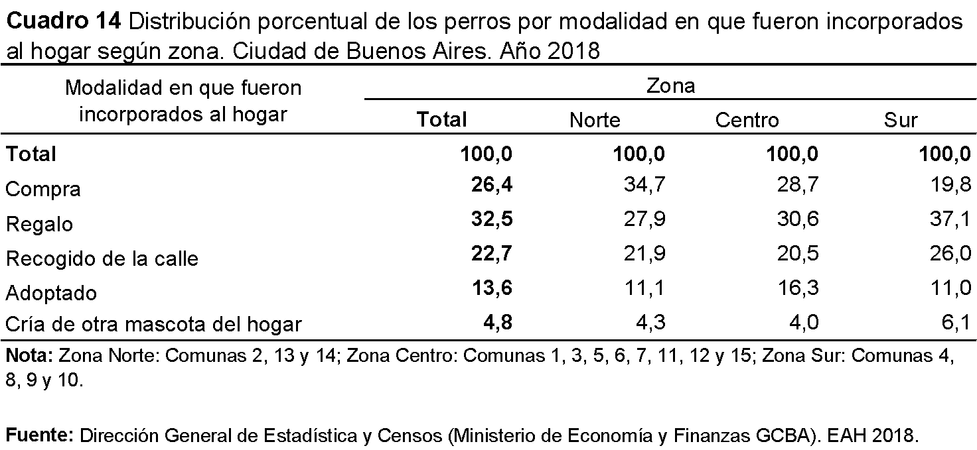
Perros por modalidad de incorporación
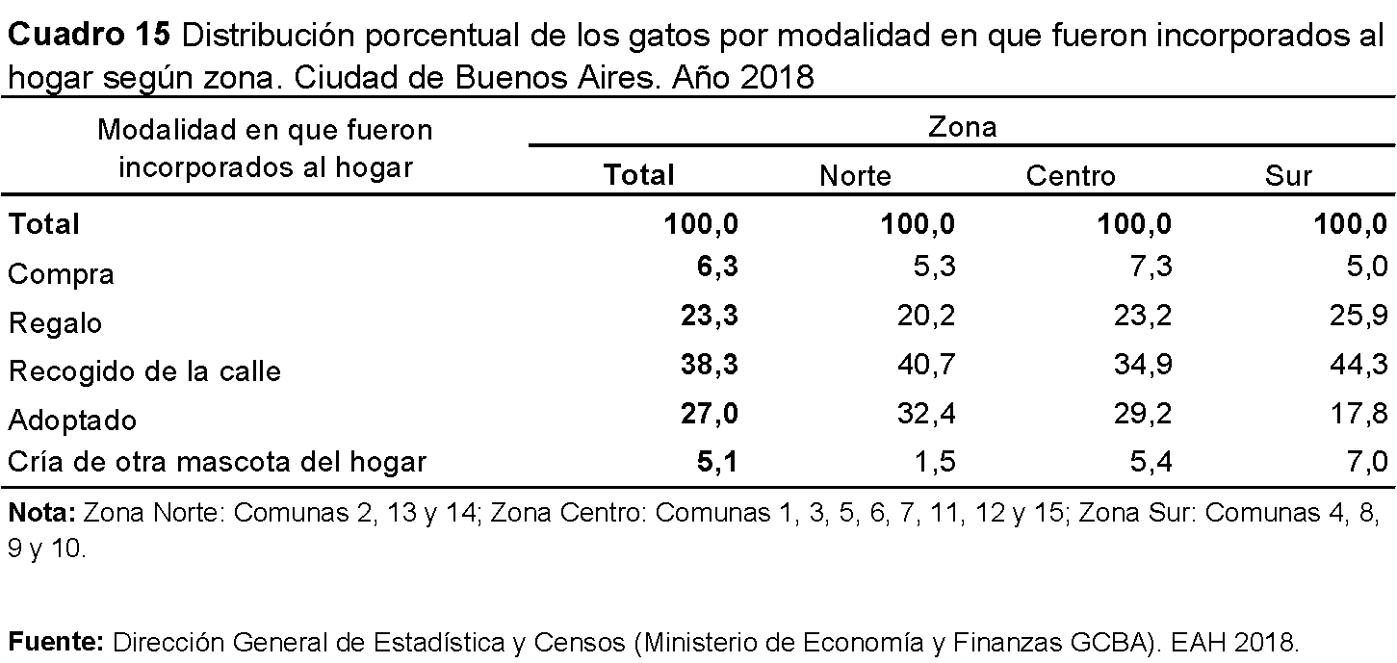
Gatos por modalidad de incorporación

A partir de los resultados detallados en el informe, se evidencia que la cantidad de perros y gatos que están al cuidado de los hogares de la Ciudad está en crecimiento y será de especial interés para las autoridades un seguimiento cercano del mismo.
En cuanto a la condición de vacunación en gatos se detectó una desmejora, donde el 36,6% del total de gatos al cuidado de los hogares no fueron vacunados en el 2018.
Por último, es menester destacar el aumento de las adopciones y del recogimiento de animales de la calle como modalidades de adquisición de las mascotas tanto para los perros como para los gatos de los hogares de la Ciudad.

Análisis previo
Para el análisis previo mantuvimos reuniones con Directores de la Ciudad interesados en la implementación del proyecto, escuchando sus necesidades y situación actual. Además, revisamos lineamientos actuales sobre diferentes procesos a digitalizar con veterinarios privados de AMBA.

A lo largo de este proceso detectamos las siguientes necesidades a ser cubiertas de manera urgente:
- Animales de raza peligrosa: dificultad en la aplicación de la Ley 4.078 - Perros Potencialmente Peligrosos - Registro de Propietarios[3].
- Gestión de cadáveres de animales: falta de un sistema de trazabilidad.
- Denuncias de maltrato animal[4]: escaso conocimiento de la población sobre leyes respecto al cuidado de los animales Ley 14.346 - Ley de malos tratos a animales[5].

Objetivo

DIM propone realizar un seguimiento de todos los acontecimientos relevantes para la salud y bienestar de las mascotas a lo largo de su vida. Desde que nacen, sus visitas médicas con diferentes propósitos, medicamentos administrados, vacunas recibidas, eventual castración, causa de defunción, hasta el método de disposición de sus restos.

Para lograr esto, DIM resolverá los siguientes objetivos específicos:
- Reunir toda la información de las mascotas en una sola plataforma.
- Digitalizar la libreta de vacunación.
- Gestionar el trámite digital de disposición de un animal.
- Brindar un mapa interactivo para búsquedas georeferenciadas referidas a necesidades de las mascotas.
- Gestionar cupos de campañas de vacunación y esterilización animal.
- Gestionar denuncias de maltrato animal.

Actores

Identificamos 4 actores participantes: vecinos, veterinarios, centro de atención veterinaria y entes gubernamentales. Cada uno tendrá acceso a diferentes niveles de permisos para consultar registros existentes y realizar operaciones sobre ellos.

Es de destacar que los vecinos podrán registrar sus mascotas en DIM, informar sobre raza peligrosa, gestionar turnos, informar el fallecimiento, realizar denuncias, consultar datos históricos y configurar alertas personalizadas.

El veterinario podrá, adicionalmente, validar mascotas, registrar visitas y recetar medicamentos. Así como determinar la causa de muerte de un animal y completar el proceso de defunción y disposición de manera íntegramente digital y trazable.

Un centro de atención veterinaria podrá crear campañas de vacunación, esterilización y desparasitación, que serán publicadas en las noticias del aplicativo.

Finalmente los entes gubernamentales interesados podrán consultar información histórica o en tiempo real a través de dashboards personalizados, realizar seguimiento de casos de zoonosis, establecer nuevas reglas de negocio y validar la identidad de los demás perfiles de usuario.

Beneficios

Con la implementación de DIM en la ciudad buscamos dar herramientas a las autoridades y facilidades a los vecinos. Podemos destacar los siguientes beneficios inmediatos asociados a la adopción del aplicativo:

- Agilización, digitalización y simplificación de trámites para la disposición y vacunación de mascotas.
- Disminución de los riesgos ambientales referidos a la disposición final de las mascotas.
- Aumento en el control sobre los procesos claves de sanidad, como ser disposición, vacunación, castración, tratamientos médicos, entre otros.
- Aumento en la coordinación entre veterinarios y entes gubernamentales.
- Reducción del uso de documentación física.
- Presentación de estadísticas para la toma de decisiones.

Seguridad

- Privacidad de información

El acceso al Sistema estará restringido por el uso de claves ingresadas por cada uno de los usuarios. Bajo un algoritmo de encriptación de contraseñas y comprobación por hash.
Sólo podrán ingresar al Sistema las personas que estén autorizadas. A su vez, los usuarios serán clasificados en varios tipos de usuarios (o roles) con acceso a las opciones de trabajo definidas para cada rol, no permitiendo realizar acciones fuera de su rol.

- Trazabilidad código

Se utilizará la herramienta github para el versionado de código. Con la siguiente estrategia de trabajo:

- Branch Main: Contendrá lo que está productivo en ese momento.
- Branch Beta: Contendrá la próxima release después de haber pasado una batería de pruebas y no se encuentre ningún bug crítico o importante y/o la solución de los bugs críticos o importantes encontrados en la versión productiva.
- Branch Develop: Contendrá los cambios de las próximas funcionalidades y los cambios menos y medios que serán integrados en una próxima versión.

- Arquitectura

- Base de datos

Se utilizarán patrones de Event Sourcing para el diseño de la base de datos. Un patrón de arquitectura que se encarga de capturar todos los cambios que se pueden producir en nuestra aplicación como una secuencia de eventos.

Es de particular interés modelar los cambios del sistema referente al seguimiento de zoonosis a través de eventos. Debido principalmente a la necesidad de escalabilidad que se les exigen a aplicaciones modernas y que propicia un modelo óptimo para una arquitectura basada en eventos, lo que conlleva escalabilidad, responsividad y la posibilidad de realizar auditorías sin esfuerzo, al tener en todo momento un tracking del dominio.

- Eventos alineados a casos de uso.
- Interpretación de información pasada con conocimiento presente.

- Componentes

La arquitectura del sistema está basada en un modelo Cliente-Servidor. Describiendo los componentes principales de nuestra arquitectura podemos encontrar los siguientes:

- Servidores que serán utilizados para procesar los requerimientos y persistir los datos en la base de datos.
- Aplicación web que será utilizada para administrar y configurar las reglas de negocio.
- Aplicación móvil para los usuarios finales desde la cual podrán realizar las gestiones necesarias con respecto a sus mascotas.

Factibilidad legal

El proyecto se desarrolla en torno a la Ley CABA Nº: 5470 / 2015 [6] que dispone la creación de un proceso especial para la cremación de caninos y felinos domésticos en el ámbito de la C.A.B.A.

Y en la Ley Provincial N°14107 [7] que indica la creación de un registro de razas potencialmente peligrosas obligatorio. E Incluye la identificación de las mascotas a través de un microchip.

Proximas etapas

DIM es una solución integramente pensada para los procesos de sanidad en la Ciudad. Sin embargo, la necesidad es nacional y el aplicativo está diseñado con esta expansión en mente. Módulos como el login, validación de matrícula profesional, configuraciones de campaña y solicitud de turnos podrán integrarse con los sistemas que actualmente funcionan en las diferentes dependencias sin modificar la arquitectura o diseños actuales.

Consideramos el proyecto como un paso esencial hacia una mejor y más saludable relación entre los vecinos y los animales que habitan la Ciudad. Actualmente muchas de las necesidades de nuestras mascotas son difíciles de relevar, y esto se debe a la falta de información y la baja adopción de sistemas de identificación única (como microchips subcutáneos). Con su registro en DIM, las mascotas reciben su primer número de identificación único. Incentivamos a que los dueños hagan visible esta información en las chapitas o collares de sus mascotas para que en caso de extravío, fallecimiento fuera del domicilio o demás situaciones que pueden ocurrir, el veterinario o autoridad que la encuentren puedan identificarla y tener toda la información del animal de manera inmediata.

De cara al futuro, DIM incorporará integraciones con lectores de microchips para agilizar el trabajo de los veterinarios, así como chapitas con códigos QR para las mascotas sin la implantación realizada.

Conclusión

El modelo vigente de control, o falta de éste, sobre nuestras mascotas no es suficiente para las demandantes necesidades de ciudades en constante crecimiento. DIM ayudará a la ciudad a dar un paso más adelante en la carrera de las ciudades modernas e inteligentes, digitalizando y automatizando otro de sus servicios, proporcionando a las autoridades sanitarias la información necesaria para una mejor toma de decisiones y brindando mayor control sobre el tratamiento de zoonosis.
Por su lado, los vecinos utilizarán una menor porción de su tiempo en realizar tareas que, previamente estaban descentralizadas y, muchas incluso, ni digitalizadas; acercándolos a sus mascotas y forjando relaciones sustentables.

La gestión y desarrollo de DIM comenzó en Abril de 2021. Actualmente está en su etapa final, con fecha de finalización estimada para Octubre de 2021, y se planea una implementación experimental en municipios interesados dentro de los meses posteriores.

Referencias

- [1]Dirección General de Estadística y Censos, Informe módulo de Tenencia responsable y sanidad de perros y gatos. Encuesta Anual de Hogares 2018, consultado el 19 de Mayo de 2021, <estadisticaciudad.gob.ar/eyc/wp-content/uploads/2020/01/eah_2018_tenencia_responsable_perros_gatos.pdf>.
- [2]Gobierno de la Ciudad de Buenos Aires, Mascotas CABA, consultado el 19 de Mayo de 2021, <buenosaires.gob.ar/agenciaambiental/mascotas>.
- [3]Ley de Registro de perros potencialmente peligrosos - Registro de propietarios , Ley CABA Nº 4078, 2012, <cedom.gob.ar/es/legislacion/normas/leyes/ley4078.html>.
- [4]Subsecretaría de Gobierno Abierto y País Digital, Maltrato a animales, consultado el 19 de Mayo de 2021, <argentina.gob.ar/justicia/derechofacil/leysimple/maltrato-animales >.
- [5]Ley de malos tratos o actos de crueldad contra animales, 14.346, 1954, <saij.gob.ar/14346-nacional-malos-tratos-actos-crueldad-contra-animales-lns0001818-1954-09-27/123456789-0abc-defg-g81-81000scanyel>.
- [6]Ley CABA Nº: 5470, 2016, <cedom.gob.ar/es/legislacion/normas/leyes/ley5470.html>.
- [7]Ley Provincial N°14107, 2010, <gob.gba.gov.ar/html/gobierno/diebo/boletin/26285/leyes.htm>.

La zona es un agrupamiento de comunas: Zona Norte (Comunas 2, 13 y 14), Zona Centro (Comunas 1, 3, 5, 6, 7 y 11) y Zona Sur (4, 8, 9, 10, 12 y 15).
Enfermedad o infección que se da en los animales y que es transmisible a las personas en condiciones naturales.

